01 身边的智能·教案
人工智能通识 · 启蒙体验单元（第 1 课 / 共 4 课）
【小学低段（一至三年级）】1—3 年级

课题：身边的智能
学段：小学一至三年级（义务教育第一、二学段）
课时：1 课时，40 分钟
课型：体验探究课
本课一句话：让机器认一认我们画的「新发明」，从「它认错了」走到「它没见过」。
1.1 教材分析
本课是小学人工智能通识启蒙单元的起始课，承担的任务是把「人工智能」这个抽象名词落到一件件学生能指认的物品上。单元内四课的分工是：本课解决「智能长什么样」，第二课《会认图的机器》解决「机器怎么认出东西」，第三课《会听话的机器》解决「怎样把话说清才做得对」，第四课《AI 小画家》解决「怎样把话说清才画得像」。四课共用一个思维动作——先自己判断，再和机器的结果对照。本课是它第一次出现的地方。
向后衔接：本课在板书上留下的「见过就认得，没见过就认错」，是四至六年级《AI 图像识别》（数据与标注决定模型）的原话；本课留下的「它答的是别人的答案，不是我们班的答案」，是四至六年级《真假信息辨别》与高中《生成式原理与局限》的起点。教师在讲本课时无需点破后三课，但知道这两句种子句各自通向哪里，才能判断本课该在哪一句上多停 30 秒。
课程标准对应：《义务教育信息科技课程标准（2022 年版）》第一、二学段要求学生在生活情境中感受信息技术的应用、乐于使用信息技术工具并乐于分享交流。本课选用的智能音箱、拍照识物、人脸门禁、声控灯，都是学生生活里可触可感的实例，符合低段学生以感知体验为主的认知规律。《中小学人工智能通识教育指南（2025 年版）》对小学阶段的定位是体验与兴趣培养，据此本课只作现象层归纳，不出现「算法」「模型」「训练」「参数」等术语。
本课不做什么（避免超纲的三条）：不讲机器如何学习；不要求学生理解概率与置信度；不要求学生区分「人工智能」与「物联网」。
1.2 学生分析
一至三年级学生有三个稳定特征，每一个都直接决定本课怎么上。
其一，经验丰富、概念空白。 多数学生能用语音音箱、能用拍照识物，但被问「这是不是人工智能」时常常答不上来；更不会区分「按固定程序一步一步跑」和「从大量数据里找规律」。所以本课不从「什么是人工智能」起步，而从「它要不要你一句一句指挥」这个可观察的差异起步。
其二，有效专注约 15—20 分钟。 8—9 岁儿童单次专注难以超过 20 分钟，且形态必须切换。因此本课 40 分钟内安排了 6 次形态切换：看图 → 开口说 → 画 → 上传 → 举手投票 → 低头记录；任何一次连续讲解不超过 2 分钟。
其三，以具象思维为主。 判断只能从一个东西开始，不能从一个定义开始。因此本课的三栏板书全部由学生说出的具体物品名填成，不由教师预先写好。
差异与对策
学生差异 | 占比估计 | 对策
家中没有智能音箱，对「会听」缺少体感 | 约三成 | 用教室里的实物（教师手中的门锁、投影遥控器）替代；对全班统一使用「老师喊你名字、你答应一声」作类比
识字量不足，读不了任务单 | 约两成 | 板书每栏不超过 4 个字；任务单核心三句由教师口述，学生**在方框里打勾或画圈代替写字**；分层作业允许口述给家长代记
设备不足，两人共用一台 | 视班额 | 固定三人分工：**画的人 / 上传的人 / 记录的人**，三局棋复用同一组分工，角色每局轮换一次
已在校外接触过 AI、反应快 | 少数 | 追加挑战：给他一张故意画得不像的图，看他能否说服同伴「它为什么没认出来」

1.3 教学目标
知识与技能
学生在「AI 猜猜看」三局情境中，能用「会听 / 会看 / 会答」三词中至少 2 个描述自己见过的智能设备；判据为学习任务单「智能设备分类格」填对不少于 3 格（共 5 格，由教师逐格核对）。
过程与方法
学生在教师示范第一局后，能独立完成「先猜—再看—找原因」三步记录 3 次；判据为任务单「三局棋记录卡」三局全部填写，且第二局能写出 1 条与「它没见过」有关的理由（写词组或指图均算达成）。
情感态度与价值观
学生在同桌交流环节，能对同伴说出 1 句「它答的是别人的答案，不是我们班的答案」或含义等价的判断；判据为教师用勾选卡记录到不少于 3 名学生（按实到人数 60% 计）。
核心素养指向（依据《义务教育信息科技课程标准（2022 年版）》核心素养四方面）
• 信息意识：从生活经验中辨识智能应用，能说出「它会自己作决定」这一判据。
• 计算思维：把「见过很多 → 认得准」抽象成一条条件关系（启蒙形态，不使用术语），并能用它解释新现象。
• 数字化学习与创新：愿意先形成自己的判断，再采纳机器的结果；不把 AI 输出当结论。
• 信息社会责任：知道不上传自己和同学的照片与个人信息；知道 AI 说的内容要先核过再用。
1.4 教学重点与难点
教学重点（三条，按优先级）
1. 归纳出「会听、会看、会答」三类本领，并说出它们的共同点：不用你一句一句指挥，它自己听完、看完再作决定。
2. 独立把「先猜—再看—找原因」做出来——本课只教这一个思维动作，三局棋复用同一张记录卡。
3. 见「它没见过，所以认错」，并把这条结论用到第三局。
教学难点（一条，写透）
把「一次认错」上升为稳定的归因，并进一步理解「答得笼统」是同一个原因。
学生的真实卡点不在于没看见 AI 认错，而在于认错之后仍保留「AI 很聪明，只是偶尔出错」的默认印象。突破口是把偶发体验变成可重复的动作，并用数据而不是教师断言推翻这个印象。
难点破解三招（分工明确，不重叠）
招式 | 做什么 | 承担什么
招式一：同一动作重复三次 | 三局棋用同一张记录卡，动作不变、对象递进（认得清 → 认不出 → 答得笼统） | 把偶发变习惯
招式二：投票—实测—归因 | 全班先投票猜哪张图能认出，教师再实测，票数与结果一起写在板书上 | 用可见数据替代教师断言
招式三：板书底部一行不擦 | 每局只在底部结论行**上方**加一句，三局后自然长成结论 | 让结论由学生看得见的证据堆出来

1.5 教学方式与策略
方法选择与理由：本课的认知类型是「具体经验 → 归纳」，因此以情境体验法为主，辅以归纳法、对比法、投票实验法。不采用讲授法，因为低段学生无法接受定义先行。
四条策略
1. 学生制造冲突。 第二局的误判由学生自己设计——先画一个「它肯定认不出的智能设备」再上传。教师不当表演者。这是本课与常规「演示一次 AI 出错」最大的区别。
2. 证据全部留在板书。 每一次投票、每一次实测结果、每一条学生的原话都写上板书。课堂结束时，板书本身就是本课的结论，也是唯一的评价证据。
3. 一个动作，三次递进。 全课只教一个思维动作，避免低段学生在一节课里切换多个方法。
4. 身体先于概念。 每个环节都包含画、说、投、记中的至少一种身体动作。
1.6 教学用具与平台准备
教师课前准备
1. 在平台首页点击「创建新房间」，记下 6 位房间号，写在屏幕角落，全程不关闭房间。
2. 完整走一遍画图保存流程：打开系统自带画图工具（Windows「画图」／macOS「预览」）→ 画一个简单图形 → 另存为 → 文件类型选 PNG。课前不试讲，课上必翻车。
3. 准备 3 张待测图（存于本地、可随时拖入）：① 智能音箱（学生常见）② 宠物自动喂食器（学生少见）③ 一张留空——第三张用环节三学生画的现图。
4. 打印学习任务单：按实到人数的 110% 打印，备用 4 张。
5. 板书预填三栏表头（「会听的 / 会看的 / 会答的」），内容留空，由学生说、学生填。
6. 黑板右侧留出一块空白，专门记投票数。
7. 提前自测一次图片识别与一次文生图，确认网络通畅；模型选择用默认即可。
学生准备：一台可登录平台的电脑（建议一人一台，不足时两人一台）；会打开系统自带画图工具并另存为 PNG；无需注册账号、无需安装额外软件、无需任何付费功能。
本课明确不需要：本地编程环境、外部账号、课前分组预建、任何未上线的平台能力。

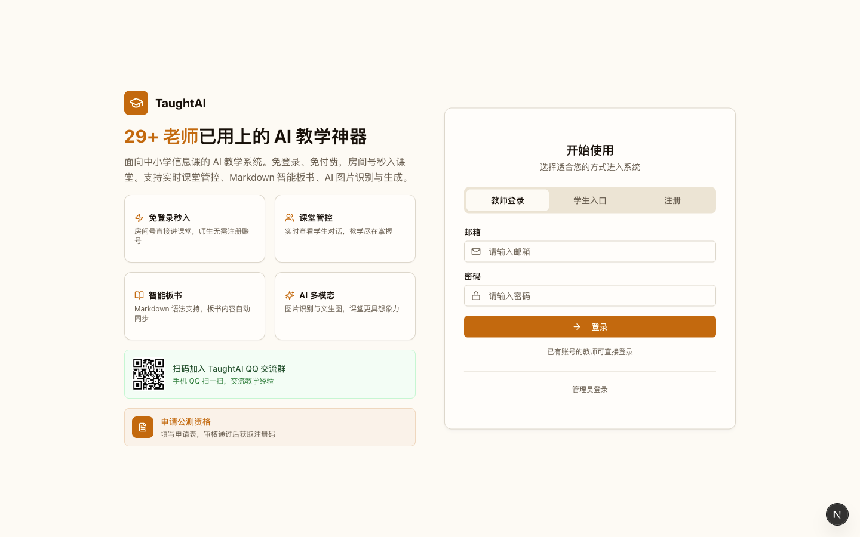
图片：平台首页：学生输入房间号即可免注册进入课堂

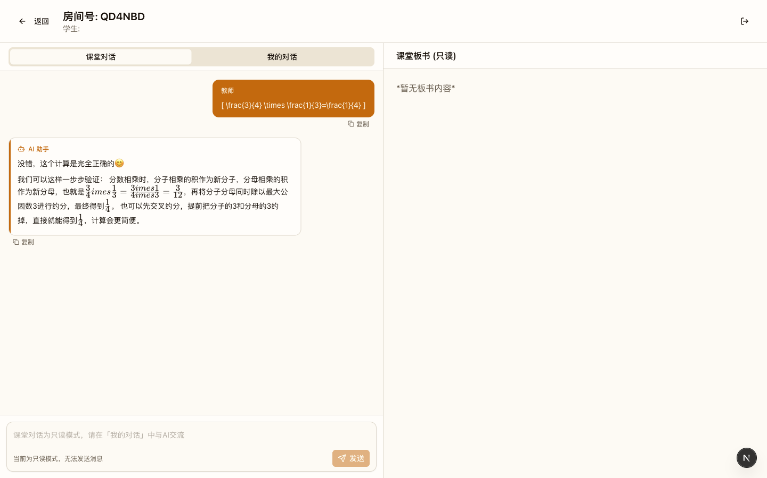
图片：学生端界面：加入房间后即可参与

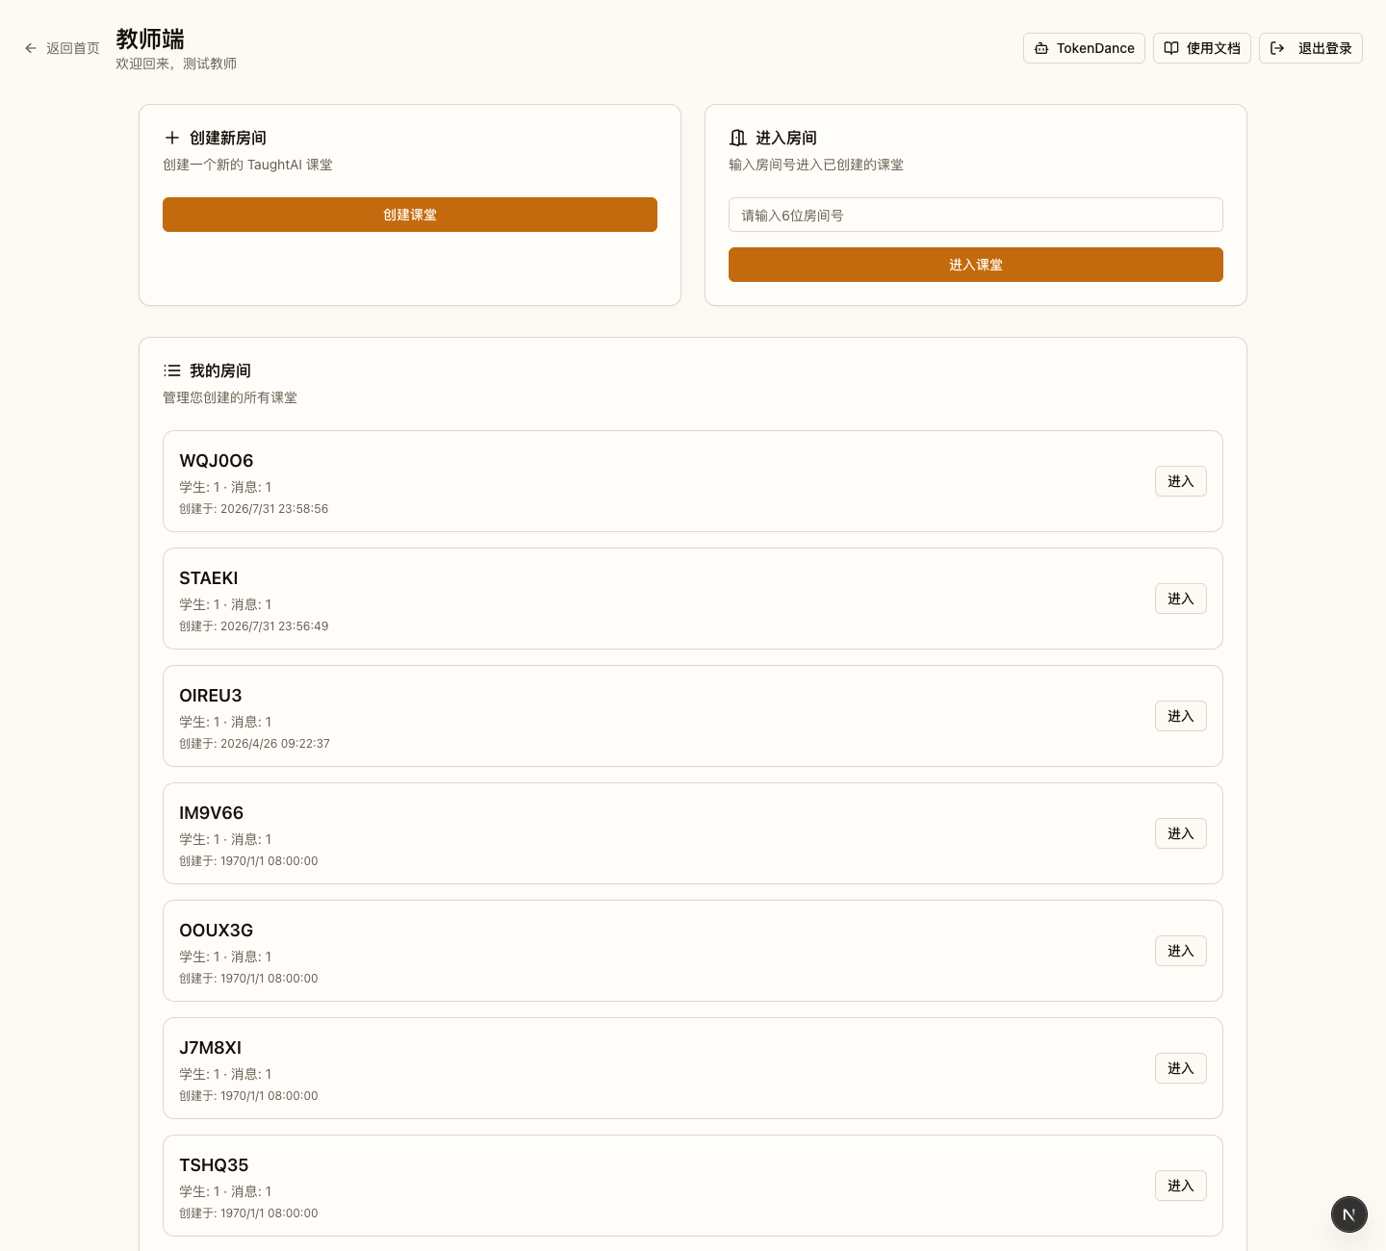
图片：教师端房间界面：左侧板书、中间对话、右侧学生列表
1.7 板书设计
板书分三区，随课堂推进分三次生成。不预先写结论——三区的最终内容由学生的话和实测数据填成。
第一次态（第 10 分钟，环节一、二结束后）
左区已建三栏，栏内学生说出的设备名已填入至少 6 个；底部结论行尚未出现。
会听的 | 会看的 | 会答的
智能音箱 | 拍照识物 | 语音助手
声控灯 | 人脸门禁 | 搜索问答
（学生补充） | （学生补充） | （学生补充）

第二次态（第 29 分钟，环节四结束后）
左区不变；右区出现投票与实测对照表，底部结论行出现第一句。
待测图 | 能认出来 | 认不出来
① 智能音箱 | ○ ○ ○ ○ ○ ○ ○ ○ | ○ ○ ○ ○
② 宠物自动喂食器 | ○ ○ ○ ○ | ○ ○ ○ ○ ○ ○ ○ ○
③ 我们的新画 | ○ ○ ○ ○ ○ | ○ ○ ○ ○ ○ ○ ○ ○

板书底部出现第一句（不擦）：
认得准 = 我们常见的
认不出 = 它没见过的

第三次态（第 37 分钟，环节五结束后）· 终态
右区表格下补一行实测结果（圈起来的那些），并在其下写一句归因；底部补第二句。
我们的新画 | 票数 | 实测
认得出 | 4 人 | 认得出 ✓
认不出 | 26 人 | 认不出 ✓

它见过很多 → 见过就认得，没见过就认错

它答的是别人的答案，不是我们班的答案

生成时机与作用
时机 | 生成内容 | 作用
环节一 | 三栏表头 + 学生说出的设备名 | 把生活经验变成课堂素材
环节二 | 三栏上方标注「先听懂，再动手」 | 第一次使用三步记录卡
环节三 | 板书下方记「认出来的 / 没认出来的」两列 | 制造待解释的矛盾
环节四 | 右区投票表 + 实测圈选 + 归因句 | 用数据支撑结论
环节五 | 底部第二句 | 价值判断落点，全程不擦
环节六 | 底部两行保留到底，不擦；旁栏补一句「素养档案怎么填」 | 当堂收束并迁移到成长档案

1.8 教学过程（合计 40 分钟）
环节一 唤醒经验·三栏归类（第 0—5 分钟）
项目 | 内容
**教师动作** | 举起一只普通水杯和一张智能音箱图片，问「它们有什么不一样？」→ 点 6 名学生说见过的智能设备，边说边填三栏 → 说冷门的先贴到「其他」暂存 → 小结共同点
**学生动作** | 观察对比 → 举手说设备名 → 听共同点
**可见产出** | 板书三栏填入 ≥6 个词
**板书同步** | 第 1 分钟建三栏表头

教师话术：「这个水杯，你让它倒水，它不会动。换成它——」指音箱图，「我不用教它怎么开灯，我只要说话。请注意，我要说的不是『什么是人工智能』，我要问的是：它要不要你一句一句指挥？」
预设错误与应对
• 学生说「手机也是智能的」→ 不否定。回应：「手机很聪明，可是它会自己决定现在给我拍张照吗？还是等我按快门？那它更像水杯还是更像音箱？」把它暂时放到「其他」栏，环节五后回来归类。
• 有学生说出极冷门的设备 → 「这个我都没见过，先贴在这张纸上，我们下课一起给它找个位置。」
差异化：A 档先开口说；B 档跟着补充同类；C 档负责把「其他」栏的词条贴到黑板。
【设计意图】 用水杯与音箱的可观察差异（要不要人一步步指挥）代替「什么是人工智能」的定义，让概念从比较中长出来。三栏由学生的话填成，学生看到自己说的词上了黑板，参与动机立刻建立。暂存栏的作用是保护说出冷门设备的学生——他们往往是家里最先接触新设备的那批，被过早否定会直接关闭后续参与。
环节二 第一局·会听（第 5—10 分钟）
项目 | 内容
**教师动作** | 说场景：「音箱听到你说『把台灯打开』，它怎么知道台灯在哪儿、怎么开？」→ 请 3 名学生先猜 → 在对话中输入一句话，让全班看到「说的话变成字、再变成回应」→ 追问「它要先干什么才动」
**学生动作** | 闭眼想 → 举手猜 → 填记录卡第一局
**可见产出** | 记录卡第一局三句填毕；板书出现「会听的：先听懂，再动手」
**板书同步** | 第 9 分钟在三栏上方标注

记录卡第一局：「我先猜 ______」「它实际 ______」「所以它 ______」
预设错误与应对
• 学生说「它有网就行」→「网是路。『把台灯打开』是指路牌。没有指路牌，它在网路上往哪儿开？」
• 学生把「会听」和「会答」混着说 → 本环节不纠正。混着说是预期的，第三局才拆开；此处过早纠正会打断体验。
差异化：A 档举例说明「它先听懂什么」；B 档填卡；C 档记录同桌说的第一个例子。
【设计意图】 第一次出现「先猜」，而且故意允许猜错。此刻学生的猜测多是「它就开了」，「会听」与「会答」尚未分开——这正好让第三局的拆分有东西可拆。此处只要求「先猜、再看、找原因」这个动作发生，不要求结论正确。
环节三 第二局·会看（第 10—21 分钟）｜本课主战场
项目 | 内容
**教师动作** | 布置任务 → 巡视指导保存 PNG → 按顺序念 AI 的回答，全班一起判断「认出来了吗」→ 在板书下方分两列记「认出来的 / 没认出来的」→ 追问两连
**学生动作** | 画一个「你从没见过、但真的存在」的智能设备 → 另存为 PNG → 上传 → 填记录卡第二局
**可见产出** | 学生画 + 平台回答 + 记录卡第二局（含 1 条「没见过」理由）
**板书同步** | 第 16—18 分钟记两列结果

教师话术：「今天这一局，任务交给你们。请画一个你从没见过、但真的存在的智能设备。越怪越好——你们越怪，它越认不出，那才有得讲。」
追问两连（第 18—20 分钟，务必问完）：「为什么这几个它认出来了？」「为什么这几个它没认出来？」
预设错误与应对
• 学生照着教科书里的音箱画 → 「你画的这个，班上每个人都能画出来，那它当然认得。换一个只有你想得到的。」
• AI 答非所问（最佳材料，不要纠错）：若学生画了「会飞的扫帚」，AI 答「扫帚」→ 当众放大这一条：「它认出了『扫帚』，可它没认出『会飞』。它认得的是它见过的部分。」这是本课最锋利的一个教学点，务必保留。
• 学生开始嘲笑 AI → 顺势接住但立刻校正方向：「不是它笨，是它只有见过的那部分本事。」
差异化：A 档画并上传；B 档记录 AI 回答原文；C 档数「几个认出来、几个没认出来」并报给教师。
【设计意图】 误判由学生自己设计。 常规做法是教师准备一张 AI 认错的图演示一下；本课改为让学生先交出一批「它肯定认不出的画」。冲突因此由学生自己制造，归因的责任落在学生身上——不是「老师让我们注意 AI 会错」，而是「我交上去的画，它没认出来」。责任位置一变，质疑才会变成习惯。追问两连不能省：只展示不追问，学生只会记住「它错了」，记不住「因为它没见过」。
环节四 投票—实测—归因（第 21—29 分钟）
项目 | 内容
**教师动作** | 亮出 3 张待测图，宣布「只举手，猜它能不能认出来」→ 在黑板右侧记票 → 逐张上传实测，把结果圈在票数旁边 → 引导全班一起看
**学生动作** | 举手投票 → 观察实测 → 一起找规律
**可见产出** | 黑板右侧投票与实测对照表（本课第一份**可复现数据**）
**板书同步** | 第 23—27 分钟记票数；第 27—29 分钟写归因句

教师话术：「先别上传。只举手——我数一数：这张，认得出的请举手。」数完写下人数。再上传实测，把结果圈起来。「我们猜的，和它做的，一样吗？」
预设错误与应对
• 学生说「它很笨」→「不笨。它只有见过的那部分本事——这句话等一下还有用。」
• 有学生反问「那我天天给它看图，它是不是就变聪明了」→ 肯定并预告：「这个问题你在《AI 图像识别》那节课会得到答案，今天先记下来。」
差异化：A 档举手表态；B 档记录票数；C 档当计票员并报数。
【设计意图】 把「它见过很多」从一句教师的话，变成全班投票与实测结果一致的一次经验。学生对 AI 的默认印象是「它很聪明」，数据推翻它比说服更有力。这份票数表有三个作用：它是本课的证据、它是「体验归纳出结论」这个动作的样本、它是素养成长档案里可以延续引用的记录。
环节五 第三局·会答（第 29—37 分钟）
项目 | 内容
**教师动作** | 问一个只有本班知道的问题 → 请 2 名学生说，答案写在板书上 → **一字不改**地把问题问 AI → 呈现 AI 的回答 → 引导对比 → 板书底部不擦行
**学生动作** | 说出本班答案 → 观察 AI 回答 → 发现它答得宽 → 填记录卡第三局
**可见产出** | 板书上「我们班的答案」与「它的答案」两行并置；记录卡第三局
**板书同步** | 第 33—35 分钟写底部第二句

教师话术：「我先问你们：我们班同学最爱吃什么水果？」（请 2 名学生说，把答案写在板书上）「现在我把这句话，一个字都不改，问它——」（输入同一问题）「它说苹果、香蕉、草莓。它说错了吗？没有。它说的是不是我们的？也不是。」
预设错误与应对
• 学生说「它答错了」→ 「它说错了吗？它说的都是真的。只是不是我们的。」（这句是本课价值观的核心，必须说到）
• 学生说「那以后都不要用 AI」→ 「它答得宽，是因为它见得多。我们要向它问的是『大家一般都怎样』，而不是『我们班怎样』。」——这句话同时教了怎样正确使用和为什么要核。
差异化：A 档说出本班答案；B 档记录 AI 回答；C 档在 AI 的回答里找出一处「说得很通用」的词。
【设计意图】 把「认错」升级为「答的不是你的」。这一句是全套 16 课价值观的种子句：它直接通向初中《真假信息辨别》（通用答案不等于事实）、高中《生成式原理与局限》（它凭什么这么说），也对应「认知外包」的风险。这是本课与普通 AI 启蒙课的分界线——启蒙课到此为止，而本课在这里埋下了一句学生会在后三学期反复用到的话。
环节六 收束·素养归档（第 37—40 分钟）
项目 | 内容
**教师动作** | 全班齐读板书底部两行 → 学生完成任务单自评量规 → 教师用勾选卡记录达成目标 3 的人数 → 清空对话、导出课堂、布置分层作业
**学生动作** | 齐读 → 自评打勾 → 填素养档案格
**可见产出** | 每生一份填完的任务单（含量规自评 + 素养档案格）
**板书同步** | 底部两行全程不擦，作为本课的收束

预设错误与应对
• 学生把 AI 说的直接抄进任务单 → 当场退回并演示正确写法：「先写我先猜的，再写它实际怎么答的，最后写我判断的。少了第三句，这张卡就没有意义。」
差异化：A 档独立完成自评与归档；B 档口述给同伴记录；C 档先完成「三局记录卡」，自评一栏由教师读、学生指认等级。
【设计意图】 课堂产物即学习证据：三句证据同时是《中小学人工智能通识教育指南（2025 年版）》要求的学生人工智能素养成长档案的第一格。归档动作放在课内最后 1 分钟，而不是「大家带回去写」，因为带回去的档案十有八九交不上来。
1.8.1 课件断言
规则：配套课件每一页的页标题必须是一个完整陈述句——说出学生该记住的那一件事，
而不是「XX 的内容」这种主题短语。依据《教学课件质量标准与评分量表》第 5 节
（Garner & Alley 2013：断言式标题组在概念解释与延迟测验上显著优于主题短语组，
短文 9.4 vs 6.7、延迟测验 7.8 vs 5.5，p<.01）。
写不出断言的页面不生成课件页——那说明这一页不该存在。
人称约定（全片统一）：对学生说的一律用「你」，不用「大家」——
「你」是这一个人，「大家」是一群人，投影屏上「大家」指向不明。
对 AI 固定用「它」，不写「机器」「程序」「系统」——本课正要让学生
说出「它见过什么、没见过什么」，称呼一旦在页面上换来换去，这条线索就断了。
指本班的集体经验时用「我们班」，不用「全班」以外的说法。
格式：- <页面关键词>｜<断言句>｜<证据区>｜[note 页脚说明]。
字段分隔符是 `｜`，所以证据区规格内部一律不许再用 `｜`（分段用 ／）。
证据区规格写在教案里而不写死在脚本里——证据是教学内容，不该由代码决定。

证据区规格一览（全部由 scripts/ppt/ppt_proj.py 解析）
规格 | 写法 | 上屏效果 | 本课用在哪
`cover` | `cover 1=智能音箱` | 封面右侧实物照 + 图注 | 封面
`imgs` | `imgs 1=智能音箱,2=扫地机器人@它们都在家里` | ≤3 张图，每图一句 24px 短标注 | 环节一
`shots` | `shots 1=教师建房间,2=学生免注册加入` | 同上，取材自平台真实截图 | 环节三、平台
`big` | `big 1=智能音箱／它听得见你说话` | 左侧 6 成大图，右侧带引线标注 | 环节二
`compare` | `compare 你画的／它答的` | 左右对照 + 中间 `≠` | 环节三乙、环节五
`ask` | `ask 问句／选项1／选项2` | 96px 大问句 + 2–3 个大字选项 | 环节二、环节三
`steps` | `steps 听声音→变成字→照着做` | 2–3 步方块 + 图标 + 箭头 | 环节二、环节六、任务单
`vote` | `vote 认得出=4,26／认不出=26,4` | 两栏，各带「我们猜 / 真机实测」两条票数条 | 环节四
`text` | `text 甲／乙／丙` | 逐行色带大字（中间一行加重） | 环节四、板书、改进
`goals` | `goals 1=…,2=…,3=…` | 三条学生读得懂的目标 | 目标
`route` | `route` | 六环节路线条（名称+时长自动读教学过程） | 路线
`rubric` | `rubric` | 投影版量规：维度 × 四档打勾框 | 量规
`task` | `task 先猜，再看／写它实际怎么答／写我判断的` | 任务单三步 | 任务单

图片的短标注必须写（≤ 14 字）：素材库里存的是 Wikimedia 文件名
（「Alexa Amazon Echo Dot 3rd Gen Smart Speaker ….jpg」），直接上屏
等于把路径念给学生。
🔴 短标注要照着图里的东西写，不是照着你希望它有的东西写。 本页
第一版写的是「画好另存为图片 / 上传到课堂 / 它给出回答」，而那三张
平台截图里根本没有画图界面——第一张是「创建新房间」页。图注和画面对
不上，学生在台上会照着找不到的按钮操作。 写图注之前先打开图看一眼。
goals 的三条必须重写：教学目标 1.3 的完整表述带
判据，那是给教师看的，上屏要用学生读得懂的一句话。

• 封面｜你今天已经叫醒它十几次了，只是没留意｜cover 1=智能音箱
• 环节一｜它不用你一句一句指挥，这才叫智能｜imgs 1=智能音箱,2=扫地机器人,3=智能手表
• 目标｜今天，你要亲手找出它的破绽｜goals 1=说得出凭什么算智能,2=找得出它没见过的东西,3=分得清它答的不是我们
• 路线｜三局棋：先听、再看，最后才轮到说｜route
• 环节二｜先猜：它先做哪一步｜ask 它听见这句话，先干什么／去查台灯在哪／记住台灯在哪／猜你在哪
• 环节二｜你说「把台灯打开」，它怎么知道台灯在哪儿｜big 1=智能音箱／它听见的只是一串声音／声音先变成字／字再变成动作
• 环节三｜这一局的活，交给你们｜ask 画一个真的存在、但它没见过的东西／会飞的扫帚／会浇花的花盆／会数硬币的罐子
• 环节三｜你画，它答，然后你记下它的原话｜steps 你画一张→存成图片→发给它
• 环节三乙｜它认出了「扫帚」，没认出「会飞」｜compare 会飞的扫帚／扫帚／「会飞」那一截，它没见过
• 环节四｜我们猜的，和它做的，一模一样｜vote 认得出=4,✓／认不出=26,✓
• 环节四｜这两问答得出来，这一局才算看懂｜text ?为什么这几个它认出来了？／?为什么这几个它没认出来？｜note 答案不在这一页，在板书第二句：见过就认得，没见过就认错
• 环节五｜它说的都是真的，只是不是我们的｜compare 橘子／苹果、香蕉、草莓／它说的都是真的，它答的是「大家」
• 环节五｜答得宽是因为见得多，问法要跟着换｜text √问它「大家一般都怎样」／×别问它「我们班怎样」
• 环节六｜三局走完，它的本事和人不一样｜steps 会听→会看→会答
• 板书｜这三句话全程不擦，下课还要用｜text ①先猜，再看／②它只认得见过的／③说得出「它没见过」｜note 从第 1 分钟起写在黑板最下方，全程不擦
• 量规｜你今天做到第几档，自己勾｜rubric｜note 完整四级量规在《学习任务单》第四节，不上投影屏
• 任务单｜这三个空得你自己填，抄 AI 的不算｜task 我先猜的／它实际怎么答的／我判断的｜note 课内最后 3 分钟填完，当场交
• 平台｜今天你只会用到这三个画面｜shots 1=教师端：建课堂拿房号,2=教师端房间：板书和学生列表,3=学生端：只读，看回答和板书｜note 下课前 1 分钟，教师依次做这三件事
• 改进｜这套课还能再往前走一步｜text 把投票表变成班级数据图／把板书变成语音／把三局连成一条线｜note 以上三项当前平台暂未提供，属规划方向
• 结尾｜作业有三层，做一层也算完成｜text ①基础：把三局记录卡誊完整／②提高：家里再找 2 个智能设备／③拓展：请家长听你说一遍再签字｜note 下一课《真假信息辨别》：通用答案，不等于事实
1.9 目标—环节—评价一致性
教学目标 | 达成环节 | 学习证据 | 判定方式 | 未达成时的补救
目标 1 能用三词描述智能设备 | 环节一、三、五 | 任务单「智能设备分类格」 | 逐格核对，填对 ≥3 格（共 5 格） | 环节六后追加 2 分钟同伴互问「它会什么」，教师定向补两组
目标 2 独立完成三步记录 3 次 | 环节二、三、五 | 任务单「三局棋记录卡」 | 三局齐全 + 第二局有 1 条「没见过」理由 | 环节四投票时由 C 档计票员协助补记同伴的记录
目标 3 说出「它答的是别人的答案」 | 环节五、六 | 教师勾选卡 + 学生原话 | 记录到 ≥3 名（按实到 60%） | 环节六追加一问：「它的答案哪里不是我们的？」当场再举一次

1.10 教学评价
一、课堂即时评价量规（三局棋记录卡）
等级 | 先猜 | 再看 | 找原因 | 行为描述
**4 迁移** | 猜之前先说出「我凭什么这么猜」 | 能指出 AI 回答里哪部分是它见过的、哪部分它没见过 | 能把同一条原因用到本课之外的机器上 | 不需要提示，能自己挑一场「它答得不对」的机器情境
**3 熟练** | 三局都先猜了，没看 AI 就写 | 三局都记下 AI 的实际回答 | 第二、三局各写出 1 条与「它没见过」有关的理由 | 小组内可独立完成，能帮同伴补全缺项
**2 合格** | 猜了 2 局 | 记了 2 局 | 写出 1 条原因 | 需要教师提醒才想起先猜
**1 起步** | 看完 AI 就写，没有先猜 | 抄 AI 的回答 | 空白 | 说不清自己先猜了什么

说明：量规由学生自评、同伴互评、教师抽查三方使用。低段学生不识字时，可由教师读、学生指认等级。

二、过程性与结果性评价的分工
类型 | 评什么 | 证据 | 何时
过程性（占 70%） | 是否先猜、是否认真记录、是否主动说原因 | 三局棋记录卡、投票时的举手表态 | 课内
结果性（占 30%） | 三词分类是否正确 | 智能设备分类格（5 格） | 课末

分工依据《深化新时代教育评价改革总体方案》（2020 年 10 月印发）关于「改进结果评价、强化过程评价」的要求。对小学低段而言，过程性证据的比重应显著高于结果性，因为本课要培养的是思维动作而不是知识记忆。

三、人工智能素养成长档案（本格内容）
档案项 | 本格记录什么 | 延续到哪一课
一次「先猜—再看—找原因」证据 | 三局棋记录卡 | 第二课《会认图的机器》、第三课《会听话的机器》
一条「它没见过」的归因 | 第二局原因栏原话 | 四至六年级《AI 图像识别》（数据与标注决定模型）
一句「它答的是别人的答案」 | 教师勾选卡 + 学生原话 | 四至六年级《真假信息辨别》、高中《生成式原理与局限》

依据《中小学人工智能通识教育指南（2025 年版）》：应构建多元评价体系，注重过程性与结果性评价相结合，形成学生人工智能素养成长档案。

四、评价主体分工
主体 | 评什么 | 怎么用
学生自评 | 我这节课的动作做到没有 | 任务单最后一栏，四级量规打勾
同伴互评 | 我的理由有没有讲清楚 | 两人交换，只看「所以它 ______」写得对不对
教师评 | 目标达成人数与典型原话 | 勾选卡记录，记录 3 名学生的原话备档
家长 | 孩子在家有没有用这套动作 | 基础层作业签字确认

1.11 安全与规范
本课为小学阶段，适用《中小学生成式人工智能使用指南（2025 年版）》关于小学阶段的全部要求，逐条落到课堂动作。
三个「不」（板书不擦行旁同步口述）
1. 不上传含人物正脸、校服校牌、教室环境、家庭环境的照片。本课上传的只能是学生自己画的图。
2. 不输入自己和同学的姓名、住址、电话、家长联系方式、任何身份证信息。需要举例时用「小明」，不用真名。
3. 不独自使用开放式内容生成功能。本课全程由教师创建房间、组织、巡视、结束，学生不自行发起新的生成任务。
生成内容须审核：凡进入板书、任务单或作业的 AI 生成内容，教师先过一遍，并用一句话标注「这是 AI 说的，我们核过」。本课需审核的只有两处：环节三 AI 对学生画的识别结果、环节五 AI 对班级问题的回答。
学术诚信起点：本课明确告诉学生，作业里不能只写「AI 说」——必须写「我先猜的、它实际答的、我判断的」三句。这一条在第一课就立规矩，后面三课才立得住。
数据与工具安全：本课不涉及考试试题等敏感数据；仅使用学校白名单内的课堂平台，不引入任何外部 AI 工具。
课间处理：课堂结束前清空对话（避免下一班学生看到本班内容）、导出课堂（留存本课的板书与对话记录作为教学素材）。
1.12 教学后记
以下为样例试教记录，用于示范「真实教学后记」的写法与颗粒度。首次执教时请用真实数据替换本节全部数值与原话。

目标达成度
三词分类目标达成良好：30 人中分类格填对 ≥3 格的有 27 人（90%），未达标的 3 人集中在「会答」一栏——他们把「会答」和「会听」混在一起。原因不是不懂，是环节二我为了保护体验而故意没有当场纠正（见 1.8 环节二预设错误）。这个取舍在第一课是对的，但代价是第三局必须用足 6 分钟把它拆开；下轮执教拟把环节二压到 4 分钟，把省下的 1 分钟给环节五。
三句记录达成一般：三局全部填完的有 22 人（73%）。丢记录的主要是 C 档学生——他们负责数票和记 AI 回答，本就不写「先猜」，事后补写时忘了自己先猜了什么。下轮调整：C 档的「先猜」栏改为画一个勾，由记录人代填文字。
学生参与度
参与面优于预期。环节四投票 30 人全部举手，票数分散得很好（音箱 24:6，自动喂食器 7:23），是本课最热烈的两分钟。出现一个预想之外的情况：有个学生问「那我怎么才能让它见过我画的东西」——这个问题比本课任何一个设计都更接近《AI 图像识别》的入口，我当场记在了黑板角上，下课单独讲了两分钟。这个即兴问题应该被写进教案，而不是留在黑板上。
最有效环节
环节四（投票—实测—归因），用时 8 分钟，是全课性价比最高的一段。判断依据很直接：这是唯一一个「学生先看到结果、结论由数据推出来」的环节，也是唯一一次全班 30 人同时举手的环节。相比之下环节二（第一局会听）用满 5 分钟只完成了一个动作的首次示范，下轮拟压到 4 分钟并与环节一合并。
待改进
1. 环节三画图 3 分钟偏紧。抽样看 30 张画，有 7 张只画了轮廓没填色，2 张因另存为时没选 PNG 格式未能上传。下轮调整：画图给 4 分钟，另存为改为课前统一演示一遍（提前到 1.6 第 2 步，并在课前用班级群发一张操作截图）。
2. 板书右侧投票表是后加的，位置偏窄，最后一格「认不出」的数字被挤到黑板边缘。下轮调整：板书预排时右侧留白从三分之一加到一半，投票表改为竖排。
3. 环节五只点了 2 名学生说出本班答案，其他 28 人是被动听的。情感态度目标的达成高度依赖这两个「被点到的人」的水平。下轮调整：改为小组内先各说一个，再由教师抽 2 个小组的答案上板书。
下次调整一句话：保留三局棋与投票实验，压缩环节二，把「归因」从环节三末尾前移到环节四中间——让归因在数据出来之后立刻发生，而不是先记两列结果再回头解释。
1.13 教学创新点
创新点一：误判由学生预先设计
• 常规做法：教师提前准备一张 AI 会认错的图，课堂上演示一次「看，AI 也会错」。
• 本课做法：先布置任务「画一个你从没见过、但真的存在的智能设备，越怪越好」，学生交上来的画构成一批真实的误判样本，AI 的回答当场逐条念，全班一起判断。
• 带来什么变化：质疑的责任位置从「老师提醒我们注意」变成「我交上去的画，它没认出来」。归因不再需要教师引导，学生自己就会追问「它为什么没认出来」。
• 落点素养：信息社会责任、计算思维。
创新点二：投票—实测—归因实验
• 常规做法：教师直接讲「AI 见过的东西多，所以认得准」。
• 本课做法：全班先举手投票猜 3 张图哪张能被认出，教师把票数写在黑板右侧，再逐张实测并把结果圈在票数旁边，让票数与结果同框。
• 带来什么变化：结论由可见数据支撑，不依赖教师权威；黑板上的票数表成为本课唯一也最有力的证据，同时是素养成长档案里可引用的记录。
• 落点素养：信息意识（对 AI 能力边界的正确判断）。
创新点三：三句证据式评价
• 常规做法：完成任务打勾或打星，结果性评价为主。
• 本课做法：把「我先猜 ______ / 它实际 ______ / 所以它 ______」作为唯一的学习证据，学生自评、同伴互评、教师抽查三方都用它；同一张卡同时填入素养成长档案。
• 带来什么变化：评价不压过程——「抄 AI 的话」在量规里只能得 1 分；证据可累积，第二、三课继续在同一张卡的第三栏加内容，一单元下来形成一条完整的思维轨迹。
• 落点素养：数字化学习与创新；评价改革层面落实《深化新时代教育评价改革总体方案》「强化过程评价」的要求。
---

